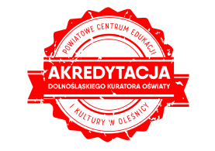
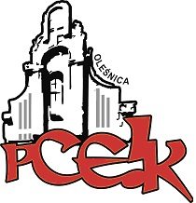
POWIATOWE CENTRUM EDUKACJI I KULTURY
56-400 Oleśnica, ul. Wojska Polskiego 56

Sekretariat tel.: 071-314-01-72; Internet: www.pceik.pl;
E-mail: sekretariat@pceik.pl

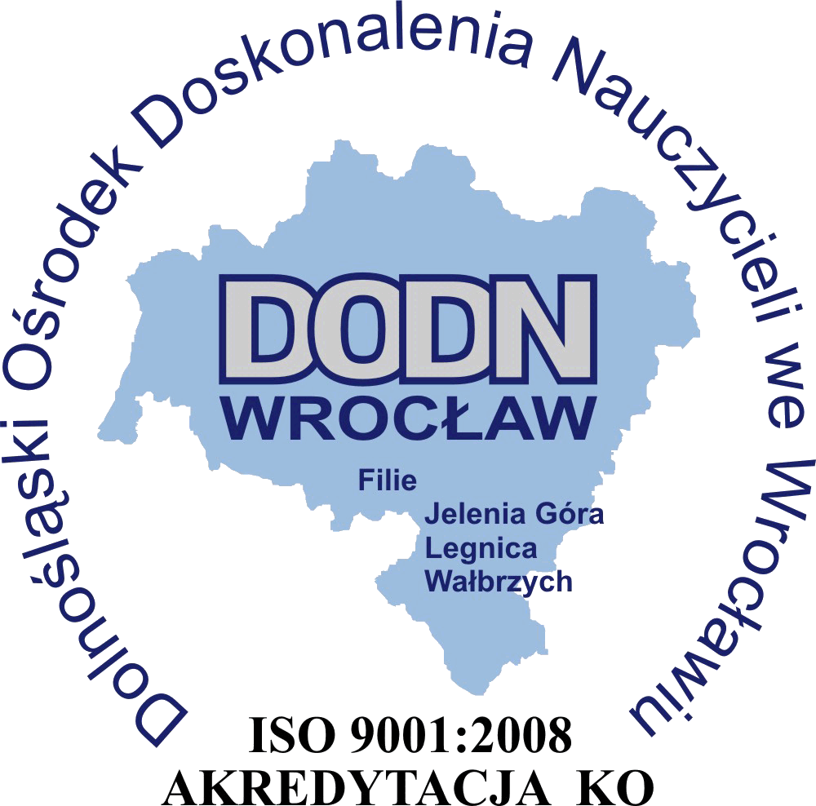

Z a p r a s z a m y

zainteresowanych nauczycieli na konferencję poświęconą polskim kresom wschodnim:

„Dziedzictwo Kresów”.

KOD: K26

Termin: 14 listopada 2017 r. o godzinie: 15.00

Czas trwania: 15.00 – 17.00
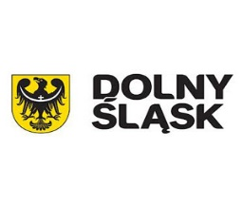
Miejsce: aula PCEiK, Oleśnica, ul. Wojska Polskiego 56

Organizacja:
Powiatowe Centrum Edukacji i Kultury w Oleśnicy,
Dolnośląski Ośrodek Doskonalenia Nauczycieli we Wrocławiu

Przebieg spotkania:
- Stanisław Srokowski ( pisarz, publicysta, tłumacz) : Wielkość i dramat polskich Kresów.
Po wystąpieniu p. S. Srokowskiego możliwość dyskusji, zadawania pytań, nabycia książek autora.

- Małgorzata Lubańska (konsultant DODN we Wrocławiu): Edukacja regionalna - sztuka budowania dialogu.

- Mirosława Berezowska ( konsultant PCEiK w Oleśnicy): Dworek szlachecki w tradycji ziemiańskiej na przykładzie losów rodziny.
Prelegentom towarzyszyć będzie występ wokalny Aleksandry Koniecznej – wychowanki MDK – PCEIK w Oleśnicy.

Konferencja ma charakter otwarty. Mogą w niej wziąć udział wszyscy zainteresowani. Prosimy jedynie o zgłoszenie telefoniczne lub mailowe swojego uczestnictwa, co pozwoli na sprawną organizację spotkania. Tel. 71 314 0172, e-mail: sekretariat@pceik.pl

